Конспект Открытого урока
Тема занятия «Городецкая роспись»
Техника: декоративное рисование
Возраст: 1-4 класс
- Цель: Знакомство с традиционным элементом городецкой росписи – «купавкой».
- Задачи:
Образовательные: Познакомить с отработанными приемами цветочной росписи на примере современных рисунков мастера: подмалевка, разживка темным цветом, разживка белилами в процессе исполнения художественно-творческой задачи на повтор.
Развивающие: Научить рисовать кистью основные элементы цветочного узора (бутон и купавка), выполнять оживку.
Воспитательные: Развивать у учащихся потребность в творческой деятельности, самовыражения, самоанализа, воспитание эстетического чувства.
Материально-техническое оснащение урока: бумага, гуашь, кисти
Зрительный ряд: произведения художественных промыслов Городца, в росписи которых встречается элемент «купавка»
Таблицы.Карточки для учащихся с изображением последовательности выполнения основных элементов городецкой росписи, схемы узоров.
Методы: словесный, обьяснительно-иллюстративный, практический, репродуктивный,реализации творческих задач.
Дидактические материалы: методическое наглядное пособие, репродукции.
Тип урока комбинированный
Критерии оценки результата:
- Выполненная работа должна соответствовать теме
- Аккуратность выполненного задания
- Выделение композиционного центра.

Этапы урока
 | Этапы урока | Деятельность педагога | Деятельность учащихся | Время
1 | Организационный момент | Здоровается. Эмоциональный настрой. Проверяет готовность учащихся к уроку. | Здороваются, проверяют себя. | 3
2 | Актуализация опорных знаний. Введение в тему. | Вступительное слово, вопрос о предмете грядущего урока. Беседа.  Следует рассмотреть с детьми городецкие изделия, в росписи которых встречается элемент «купавка». Пояснить, что так называется цветок со смещенным центром. Пусть дети самостоятельно сформулируют разницу между «купавкой» и «розаном». | Слушают, отвечают на вопросы. Смотрят на репродукции, таблицы. | 10
3 | Объяснение задания. Выполнение тренировочных упражнений по написанию элементов Городецкой росписи. | Объясняет поэтапное выполнение задания. Помогает с рисованием купавок, бутонов. Выполнение тренировочных упражнений по написанию элементов Городецкой росписи.  Учитель демонстрирует выполнение бутона и купавки на листке. | Слушают объяснение, задают вопросы по выполнению задания | 10
4 | Постановка художественной задачи.  Выполнение творческого задания | Роспись предметов для городецкой ярмарки -поставцов. Применение изученных элементов на шаблоне. |  | 15
5 | Подведение итогов рефлексия | Хвалит, благодарит восхищается оригинальными работами. | Анализируют получившиеся работы | 4
7 | Уборка рабочего места и организационный момент | Собирает работы. | Слушают, затем собирают, материалы. | 3  ИТОГО: 45 МИН

Ход урока
 | Этапы урока | Деятельность педагога | Деятельность учащихся | Время
1 | Организационный момент. (Создание эмоционального настроя) | Здоровается. Эмоциональный настрой. Проверяет готовность учащихся к уроку. | Здороваются, проверяют себя. | 3
2 | Актуализация опорных знаний. Введение в тему. | Вступительное слово, вопрос о предмете  Есть на Волге город древний,  По названью – Городец.  Славиться по всей России  Своей росписью, творец.  Распускаются букеты,  Ярко красками горя,  Чудо – птицы там порхают,  Будто в сказку нас зовя.  Если взглянешь на дощечки,  Ты увидишь чудеса!  Городецкие узоры  Тонко вывела рука!  - Ребята, а как вы думаете, о каком виде росписи шла речь? (ответы детей)  - Сегодня мы поговорим о городецкой росписи.  - Как вы думаете, почему она называется городецкой? (предположения детей)  Знакомство с народным промыслом Городец.  (Ребята делятся на 4 группы, детям раздаются пазлы с изображением города и краткой историей. В течении времени ребята собирают пазлы и расказывают про городец)  Городец  1. Один из древнейших русских городов.  2. Расположен на Средней волге  3. основан во 2-й половине XII века.  4. был основан в 1152 году Юрием Долгоруким  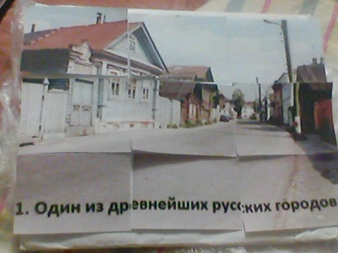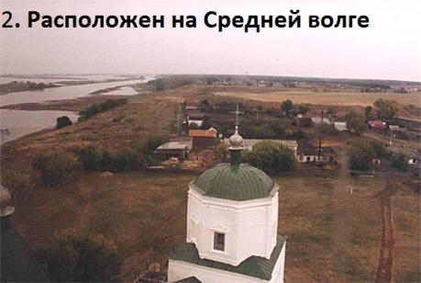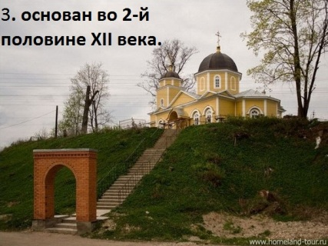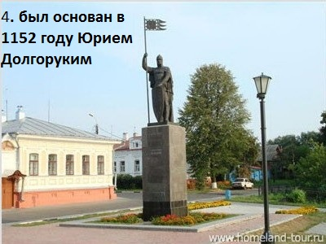  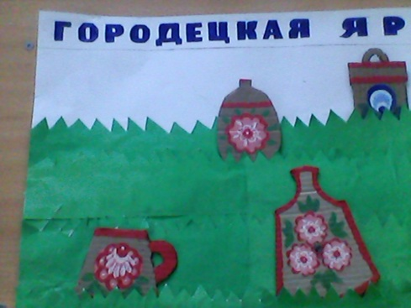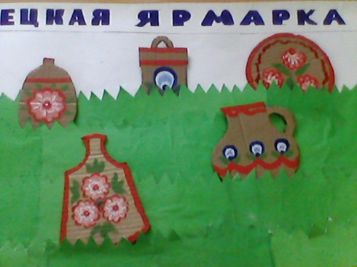  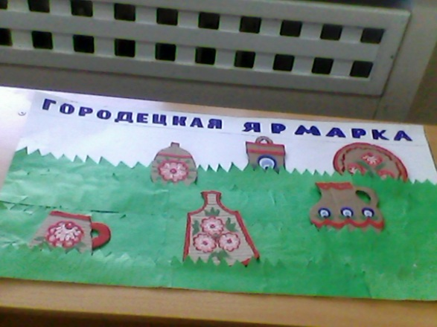  (Городецкая ярмарка поддежрка слайдовая.. выводим цель занятия: расписать посуду с городецкой росписью для ярмарки)  Давайте представим, что мы с вами попали на городецкую ярмарку. А теперь давайте поработаем, как городецкие мастера. Сегодня мы будет готовить товары для городецкой ярмарки.  (На презентации появляются две типы росписи городецкой и той которую они проходили и сравнить…дети должны выделять особенности.)  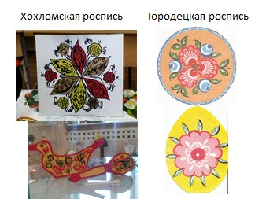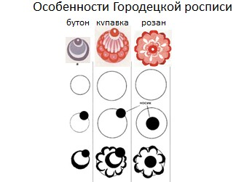  (На следующем слайде выводятся особенности городецкой росписи)  Чем отличаются эти два цветка (они отличаются формой цветка)  Середина у купавки смещена к краю , а у розана середина находится в центре).  -А что вы скажете про фон цветков? (у розана – розовый, у купавки – красный, а у бутона - голубой).  - | Слушают, отвечают на вопросы. Смотрят на репродукции, таблицы. | 10
3 | Объяснение задания. Выполнение тренировочных упражнений по написанию элементов Городецкой росписи. | Объясняет поэтапное выполнение задания. Помогает с рисованием купавок, бутонов. Выполнение тренировочных упражнений по написанию элементов Городецкой росписи.  Учитель демонстрирует выполнение бутона и купавки на листке.  Выполнение задания. Обратите внимание на последовательность выполнения работы.  План на слайде: 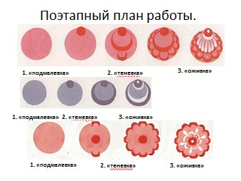  И план у каждого на столе (тех. карта)  1 крупной кистью (кисть № 4) делается «подмалевка» - цветное пятно круглой формы.  2 мелкой кистью (кисть №2) выполняется «теневка» - обозначается середина цветка и лепестки.  3 «оживка» - у цветка прорисовываются многочисленные детали в виде штрихов, дуг, лепестков и точек (кисть №1).  Должен быть образец, дети по итогу должны сравнить с образцом по алгоритму …..самооценка и оценка по схеме как отбор для ярмарки  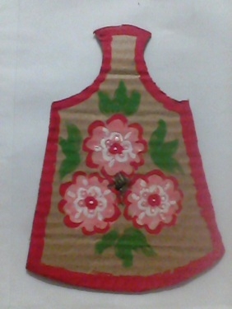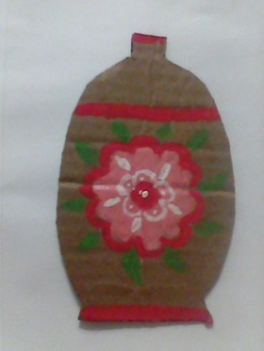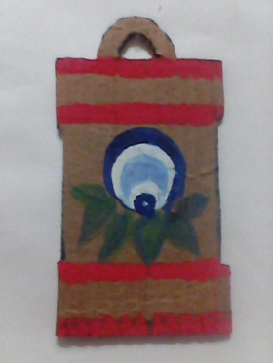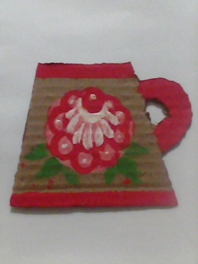 | Слушают объяснение, задают вопросы по выполнению задания | 10
4 | - Постановка художественной задачи.  Выполнение творческого задания | А теперь давайте поработаем, как городецкие мастера.  Сегодня мы будет готовить товары для городецкой ярмарки. Это – поставки. Постарайтесь расписать их, используя городецкие мотивы (купавок, бутонов, листьев)  (Ребята самостоятельно выбирают композиционное и цветовое ре-шение работы, в этом им помогают карточки «Последовательность вы-полнения розана и купавки, листочка, кустика. Схемы узоров».). Наш мастер на ярмарке будет ждать ваши работы.  И мое пожелание каждому из вас:  Ничего не бойся –  Ты делаешь для всех.  Мы на тебя надеемся  И верим в твой успех.  Получится, как надо,  И даже сверх того.  Доска лежит здесь рядом,  Давай начнем с нее!  Самостоятельная работа учащихся. |  | 15
5 | Подведение итогов рефлексия | Собирает работы. На доске – выставка ваших работ. Я очень рада, что у вас получились такие красивые цветы, вы работали аккуратно. Посмотрите, как красиво, разнообразно и оригинально расположены бутоны и купавки! А ка-кая оживка! Прекрасные получились работы!  - Обобщение материала, изученного на уроке.  Вопросы:  — С каким замечательным народным промыслом вы познакомились?  — А где расположен этот промысел?  — Какие элементы цветочного узора Городца являются основными?  - Рефлексия  – Поднимите, пожалуйста, руку, кто считает, что с заданием справился  полностью?  – Кто считает, что работу не успел завершить?  – Кто бы хотел продолжить знакомство с другими народными промыслами?  Молодцы! Спасибо за работу. Урок окончен. До свидания. | Анализируют получившиеся работы | 4
7 | Уборка рабочего места и организационный момент | Собираю работы. | Слушают, затем собирают, материалы. | 3

